**新桥街道中心幼儿园中二班幼儿10.9日活动状况记录表**

**来园情况：**

今日周三，天气晴，早上出门还是有点凉，需要穿上外套哦！入园后大家一起查看了昨日入新缸里的小鱼，小鱼还在畅快的游着，但是大家发现有两只辣椒蟹已经死掉了，顿时感觉有点惋惜，我们还一起讨论了螃蟹死亡的原因，以后要多注意咯！

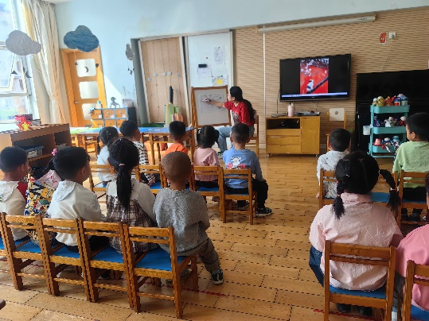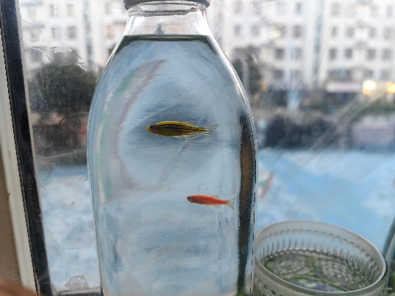

**户外活动：**

今天我们第一次在场地上做早操，新操对于大家来说还是比较好跳的，但是队形的转换还是有点难的，大家第一次尝试并没有很好的找到自己的位置，所以还需要多加练习哦！今天的户外我们玩的彩虹伞，大家一起做彩虹包，一起踩颜色，一起行走转圈，还一起尝试搬运重的物品，很是团结，最后我们还玩了网小鱼的游戏，可开心了。

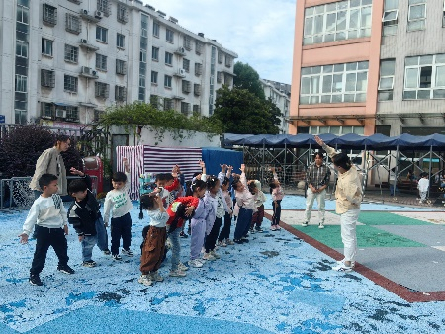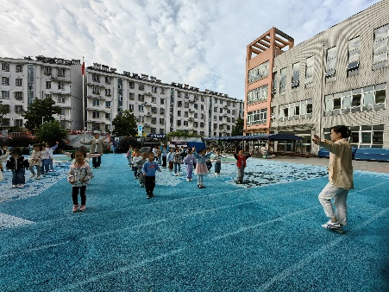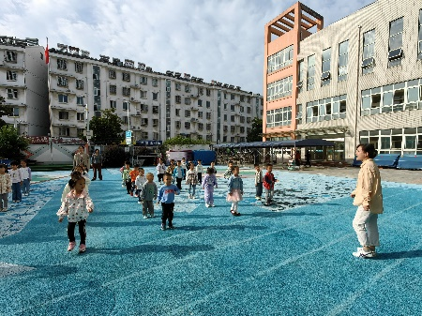

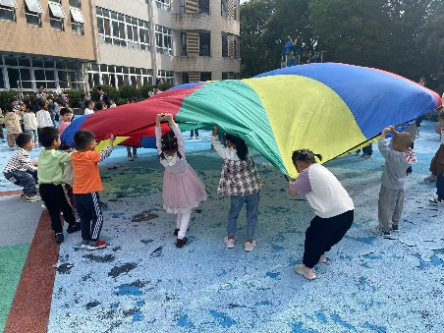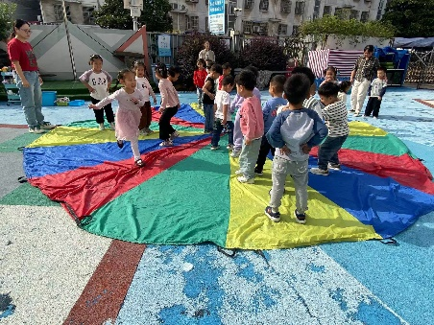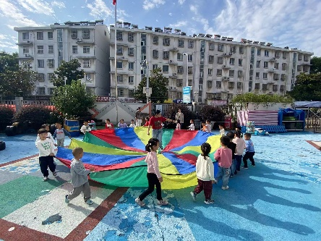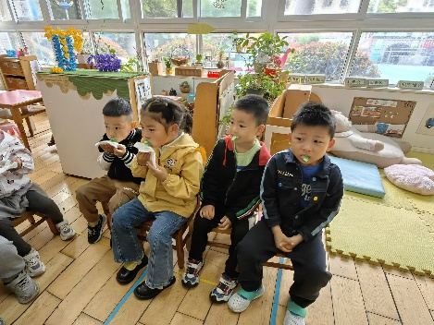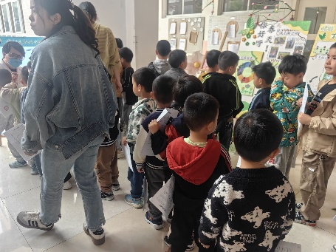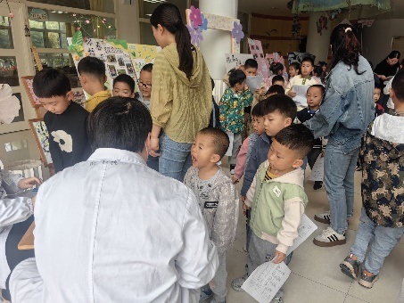

**集体活动：科学《国宝大熊猫》**

大熊猫是一种哺乳动物，体型肥硕似熊、丰腴富态，头圆尾短，头部和身体毛色黑白相间分明。大熊猫的皮肤厚，具有标志性的内八字的行走方式，也有锋利的爪子，长期生活于密密的竹林里，视觉极不发达；且是一种喜湿性动物，不惧寒湿，从不冬眠。大熊猫主食竹子，也嗜爱饮水，每天除去一半进食的时间，剩下的一半时间多数便是在睡梦中度过。在今天的活动中，蔡松霖、胡皓霆、胡希瑶、王宇尧、郭陶霖、肖宸锡、李哲、仲思齐、高筠迪、王梓雯、彭鑫奕、唐可一、陈煦等小朋友交流了自己之前的经验如熊猫的长相、喜好等，然后我们通过图片、视频等方式更加了解大熊猫秦岭亚种和熊猫的成长100天实况，在交流中，大家逐渐萌发关心、爱护大熊猫的情感，同时也更加珍惜爱护我们的自然生态环境。

